PONTIFÍCIA UNIVERSIDADE CATÓLICA DE MINAS GERAIS
NÚCLEO DE EDUCAÇÃO A DISTÂNCIA
Pós-graduação Lato Sensu em Arquitetura de Software Distribuído

Daniele Vieira Minatto

SISTEMA INTEGRADO PARA CONTROLE LOGÍSTICO DE UMA EMPRESA DE TRANSPORTE

Belo Horizonte
2018
Daniele Vieira Minatto

SISTEMA INTEGRADO PARA CONTROLE LOGÍSTICO DE UMA EMPRESA DE TRANSPORTE

Trabalho de Conclusão de Curso de Especialização em Arquitetura de Software Distribuído como requisito parcial à obtenção do título de especialista.

Belo Horizonte
2018

A todas as pessoas que moram no meu coração, sem a força de vocês
Em especial, as almas preciosas que eu desejaria que ainda estivessem aqui.

RESUMO

O resumo deve apresentar, de forma sucinta, os pontos relevantes do trabalho em um parágrafo único e espaço entre linhas de 1,5. O resumo deve conter a apresentação do problema, uma descrição sucinta da aplicação e aspectos relevantes da sua arquitetura. O resumo também deve apresentar evidências da avaliação arquitetural. Ele deve conter de 100 a 250 palavras.
Logo abaixo do resumo, devem-se pontuar as palavras-chave que representam o conteúdo do estudo. São separadas entre si com ponto final e finalizadas também com ponto final.
Palavras-chave: exemplos: arquitetura de software, projeto de software, requisitos arquiteturais

SUMÁRIO

1. Objetivos do trabalho 6
2. Descrição geral da solução 6
2.1. Apresentação do problema 6
2.2. Descrição geral do software (Escopo) 7
3. Definição conceitual da solução 7
3.1. Requisitos Funcionais 7
3.2 Requisitos Não-Funcionais 15
3.3. Restrições Arquiteturais 18
3.4. Mecanismos Arquiteturais 19
4. Modelagem e projeto arquitetural 20
4.1. Modelo de casos de uso 20
4.2. Descrição resumida dos casos de uso 27
4.3. Modelo de componentes 33
4.4. Modelo de implantação 33
4.5. Modelo de dados 34
5. Prova de conceito / protótipo arquitetural 34
5.1. Implementação e implantação 34
5.2. Interfaces/ APIs 34
6. Avaliação da Arquitetura 35
6.1. Análise das abordagens arquiteturais 35
6.2. Identificação dos atributos de qualidade 35
6.3. Cenários 35
6.4. Avaliação 35
6.5. Resultado 35
7. Conclusão 35
REFERÊNCIAS 36
APÊNDICES 36
CHECKLIST PARA VALIDAÇÃO DOS ITENS E ARTEFATOS DO TRABALHO 37

1. Objetivos do trabalho
O objetivo geral deste trabalho é detalhar a proposta de um projeto arquitetural que visa desenvolver um sistema modular integrado para o controle de logística de uma empresa de transporte em ambiente Web. O projeto visa unificar os dados das aplicações com as quais a empresa já trabalha, proporcionando uma nova plataforma onde o planejamento e o controle das suas operações será facilitando.
Como objetivos específicos deste projeto arquitetural está o desenvolvimento de um MVP dos seguintes módulos:
- Administrativo
- Logística de entrega
- SAC – Central de Solicitações/Duvidas dos envolvidos

2. Descrição geral da solução

2.1. Apresentação do problema
Planejar a logística de cargas é elemento fundamental em uma empresa de transportes, nesse nicho de mercado é necessário possuir o controle total de todas as etapas desde a expedição até a entrega. Por meio do advento da tecnologia esse controle passou a ser efetuado por sistemas aplicados ao domínio do problema afim de aprimorar as atividades de transporte, obter uma maior eficiência logística e um maior diferencial competitivo.
Entretanto, no cenário atual das grandes corporações não é uma anomalia existirem programas de controle de logística obsoletos, estes sistemas, acabam por se tornar um obstáculo no cotidiano de uma empresa, pois por serem construídos com arquiteturas obsoletas e desenvolvidos em linguagens muitas vezes arcaicas acabam gerando certa complexidade na manutenção para que se possa continuar a atender as necessidades do negocio e no desenvolvimento de novos recursos que venham a se tornar necessários com o tempo. Além dos mais tais sistemas não possibilitam a integração com outros sistemas, gerando um retrabalho para os usuários, que devem cadastrar a mesma informação em locais diferentes.

2.2. Descrição geral do software (Escopo)
A aplicação tem como objetivo de melhorar o fluxo de serviços da Transportadora, informatizando as operações realizadas, armazenando os dados manipulados em um banco de dados consistente e permitindo que os clientes da empresa consultem suas encomendas online. Este sistema será acessado pelos seguintes usuários:
- Motorista
- Usuário
- Administrador
- Cliente
O sistema será acessado via internet por meio de um login e senha, agilizando o manuseio de informações.

3. Definição conceitual da solução

3.1. Requisitos Funcionais
Segundo apresentado por Machado (2013) e Bezerra (2007) os requisitos funcionais definem as funcionalidades e o comportamento do sistema por meio de cada entrada, descrevendo as funcionalidades principais que um sistema deve possuir. Estes requisitos dependem das atividades da área em que a organização atua. A seguir são listados os principais requisitos que o sistema da transportadora deve possuir, para um melhor entendimento os requisitos funcionais foram subdivididos em módulos.
- Modulo Administrativo
- Cadastro da Empresa (privado)
Deve permitir o administrador do sistema informar os dados referentes a empresa.
O sistema deve validar o campo do CNPJ da empresa, caso não seja informado um CNPJ valido o sistema não deve permitir o acesso aos outros módulos;
- Cadastro de Usuário (privado)
Deve permitir o administrador do sistema criar usuários para que possam fazer uso do sistema e definir o nível de permissões.
- Cadastro de Empresas Parceiras
O sistema deve permitir aos usuários cadastrarem os dados das empresas parceiras;
O sistema deve validar o campo do CNPJ da empresa parceira, caso não seja informado um CNPJ valido o sistema não deve permitir o cadastro deste parceiro;
- Cadastro de Clientes
O sistema deve permitir aos usuários cadastrarem os dados dos clientes;
O sistema deve validar o campo do CPF/CNPJ do cliente, caso não seja informado um CPF/CNPJ valido o sistema não deve permitir o cadastro deste cliente;
- Relatórios De Acompanhamento
O sistema permitirá que o usuário emita os seguintes relatórios de acordo com os dados desejados:
- Relatório de Expedição
- Relatório de Pendências
- Relatório de Devoluções
- Relatório de Rentabilidade
- Modulo Carregamentos (Controle de coleta e Definição de Cargas)
O sistema deve permitir o cadastro de Ordens de Coleta, cada coleta deve ser associada a um identificador único que será enviado ao e-mail cadastrado do cliente ou da empresa parceira;
O sistema deve permitir transferir as coletas para outras transportadoras caso se torne necessário;
O sistema deverá exibir as informações recebidas das empresas parceiras e possibilitar a alteração das mesmas.
O sistema deverá enviar as informações pertinentes ao modulo de Faturamento.
O sistema deverá usar como base a tabela de frete previamente cadastradas no modulo de Controle de tabelas de frete.
- Modulo Controle de Tabelas de Frete
- Tabela de Frete
O sistema deve permitir o usuário cadastrar tarifas na tabela de frete;
O sistema deve permitir o usuário reajustar tarifas previamente cadastradas mantendo um histórico de alteração;
- Simulações de Frete
O sistema deve permitir ao usuário fazer orçamentos tendo como base as tabelas de frete utilizadas no sistema;
O sistema deve possibilitar que uma simulação de frete possa ser exportada como uma coleta.
O sistema deve permitir fazer simulações de frete utilizando também as tabelas de frete provenientes de outras transportadoras integradas;
- Tabela de alíquotas do ICMS
O sistema deve permitir ao usuário cadastrar a alíquota do ICMS para cada estado;
- Modulo Controle de Logística de Entrega
- Trajetória da Viagem
O sistema deverá enviar a cada ??? segundos a localização do motorista baseado nas coordenadas do seu celular;
O sistema deverá listar o itinerário do motorista feito no agendamento de viagem;
O sistema deverá permitir o motorista cadastrar eventos de:
- Item Coletado - indica que os produtos listados na ordem de coleta foram coletados pelo motorista e estão em trânsito;
- Item Extraviado – indica que o produto listado na ordem de coleta foi extraviado na viagem;
- Item Entregue – indica que os produtos listados na ordem de coleta foram entregues ao seu destino;
- Destinatário Ausente – indica que o destinatário não se encontrava no endereço especificado na ordem de coleta;
- Modo de Consulta (publico)
O sistema deve possibilitar o rastreamento da ordem de coleta a partir do identificador enviado ao cliente/empresa parceira;
O sistema deve monitorar o trajeto da encomenda a partir das informações fornecidas pelo motorista;
O sistema deve permitir o usuário classificar o serviço prestado de 1 á 5 sendo 1 totalmente insatisfeito e 5 totalmente satisfeito.
- Modulo de Controle de Expedição
- Agendamento de Viagem
O sistema deverá listar os veículos e motoristas disponíveis no modulo de Controle de Frotas para vincula-los a uma viagem;
O sistema deve permitir que o usuário trace o itinerário que o motorista irá fazer e defina a ordem de entrega;
O sistema deve permitir que o usuário informe uma localidade e à partir desta o sistema irá listar as ordens de coleta pertencentes a mesma região de entrega e que não estão em trânsito.
Ao cadastrar uma viagem o sistema deve gerar um evento “Em Expedição” para todas as ordens de coleta informadas na viagem indicando que as mesmas entraram em processo de expedição.
- Controle de Viagem
O sistema deve exibir o acompanhamento dos itens a serem enviados com base nos agendamentos de viagem: diariamente, semanalmente e mensalmente;
O sistema deve exibir o tempo necessário de viagem total e para cada coleta informado na viagem tendo como base o itinerário cadastrado no agendamento de viagem;
- Modulo Controle De Devolução, Reenvio e Extravio
O sistema deverá listar as ordens de coleta marcadas pelo motorista;
O sistema deve permitir informar manualmente Ordens de Coleta com itens de Devolução e Extravio;
O sistema deve permitir que o usuário coloque a Ordem de Coleta novamente na fila para o agendamento de viagem;
Uma ordem de coleta que foi reenviada por três vezes deve ser automaticamente classificada como “Devolução”;
O sistema deve permitir gerar uma nova Ordem de Coleta para o item marcado como “Devolução” indicando o endereço do remetente como destinatário.
Em caso de itens marcados como “Extravio” o sistema deve enviar um aviso de pendencia para o sistema das Empresas parceiras ou para outras transportadoras que subsidiaram o transporte;
- Modulo Controle De Conhecimento De Transporte Eletrônico – CTe
O usuário só terá acesso ao modulo de controle de conhecimento de transporte eletrônico se o tipo de regime da empresa for lucro real, lucro presumido ou simples nacional.
O usuário só conseguirá usufruir deste modulo caso a empresa possua o certificado digital tipo A1 ou A3 e os dados do contador estarem informados no cadastro da empresa.
O sistema deverá armazenar todos os conhecimentos de transporte emitidos pela transportadora.
O sistema deve permitir ao usuário vincular as notas fiscais referentes a ordem de coleta no CTe.
O sistema irá fazer a comunicação com o ambiente da receita por meio de um web service.
O sistema deverá calcular o valor do ICMS baseado na tabela de alíquota de cada estado.
O sistema deve permitir ao usuário imprimir o CTe depois de emitido.
- Modulo SAC - Controle de Solicitações/ Duvidas dos Envolvidos
- Atendimento ao Cliente (publico)
O sistema deve permitir ao Cliente abrir um chamado através de um formulário onde deverá ser informado o numero da Ordem de Coleta, o nome do Cliente, um telefone, um endereço de e-mail e uma descrição da reclamação/duvida;
- Controle de Chamados
O sistema deve listar os chamados abertos e permitir interações entre os usuários e os clientes;
O sistema deve avisar por e-mail ao Cliente que houve uma interação no chamado;
- Modulo de Integração
- Integração com os Sistemas de Outras Transportadoras
O modulo de integração com Sistemas de Outras Transportadoras deve possibilitar ao usuário parametrizar o intervalo de tempo que o sistema irá solicitar a atualização das informações disponibilizadas pelos outros sistemas.
Para a atualização/envio das informações o sistema irá receber/enviar um arquivo JSON contendo as informações requisitadas;
As informações recebidas pelo sistema de outras transportadoras serão: ordens de coleta, nota fiscal e tabelas de frete;
As informações enviadas pelo sistema para outras transportadoras serão: informações de status de transporte, ordens de coleta, tabela de frete, avisos de pendencias, pedidos de devolução e pedidos extraviados;
- Integração Com o Sistema de Empresas Parceiras
O modulo de integração com Sistemas de Empresas Parceiras deve possibilitar ao usuário parametrizar o intervalo de tempo que o sistema irá solicitar a atualização das informações disponibilizadas pelos outros sistemas.
Para a atualização/envio das informações o sistema irá receber/enviar um arquivo JSON contendo as informações requisitadas;
As ordens de coleta e nota fiscal serão fornecidas pelo sistema das empresas parceiras;
As informações enviadas pelo sistema para as empresas parceiras serão: status do transporte, simulações de frete, avisos de pendencias, pedidos de devolução e pedidos extraviados;
- Integração Com o Modulo de Controle De Frota
O modulo de integração com o modulo de controle de frota da transportadora deve possibilitar ao usuário parametrizar o intervalo de tempo que o sistema irá solicitar a atualização das informações disponibilizadas pelos outros sistemas.
Para a atualização/envio das informações o sistema irá receber/enviar um arquivo JSON contendo as informações requisitadas;
As informações recebidas pelo modulo de controle de frota serão: código do motorista, nome do motorista, código do veículo, e descrição do veículo não alocados a viagens
As informações enviadas pelo sistema para o modulo de controle de frota serão: código do motorista, código do veículo, status do motorista e veiculo indicando estarem vinculados a uma viagem;
- Integração Com o Modulo de Faturamento
O modulo de integração com o modulo de faturamento da transportadora deve possibilitar ao usuário parametrizar o intervalo de tempo que o sistema irá solicitar a atualização das informações disponibilizadas pelos outros sistemas.
Para a atualização/envio das informações o sistema irá receber/enviar um arquivo JSON contendo as informações requisitadas;
As informações enviadas pelo sistema para o modulo de faturamento serão: valor do frete, valor do ICMS, valor das despesas de trânsito e tipo da despesa de trânsito;

3.2 Requisitos Não-Funcionais
De acordo com Machado (2013) e Bezerra (2007), os requisitos não funcionais determinam as características e padrões de qualidade que o sistema deve ofertar. Estes atributos são extremamente vitais e estão unidas às funcionalidades do sistema. A seguir são apresentados os requisitos não funcionais do sistema:
- Usabilidade – O sistema deve prover boa usabilidade.
Estímulo | Navegação no sistema
Fonte do Estímulo | Utilização de funcionalidades do sistema
Ambiente | Em funcionamento, carga normal
Artefato | Todos os módulos
Resposta | Aplicar técnicas de UX (Experiência do Usuário) na parte visual da aplicação.
Medida de Resposta | Navegar no sistema sem necessidade de treinamento avançado.
- Usabilidade – Tratamento de mensagens de erro.
Estímulo | Cadastro de Informações
Fonte do Estímulo | Ocorre um erro no banco de dados
Ambiente | Em funcionamento, carga normal
Artefato | Todos os módulos
Resposta | Indicar ao usuário onde aconteceu o erro e como corrigir por meio de mensagens claras e uma interface amigável.
Medida de Resposta | Gerir e tratar os eventuais erros em tempo de execução.
- Acessibilidade – O sistema deve suportar ambientes Web responsivos.
Estímulo | Acesso ao sistema
Fonte do Estímulo | Usuário acessando o sistema
Ambiente | Em funcionamento, carga normal
Artefato | Todos os módulos
Resposta | A camada de apresentação proporciona ao usuário uma experiencia simples e objetiva
Medida de Resposta | A camada de apresentação deve possuir uma identidade visual limpa, agradável e intuitiva.
- Acessibilidade – O sistema deve suportar ambientes móveis.
Estímulo | Trajetória da viagem
Fonte do Estímulo | Motorista acessando do celular
Ambiente | Em funcionamento, carga normal
Artefato | Modulo Controle de Logística de Entrega
Resposta | A camada de apresentação se adaptou ao tamanho das telas, organizando os componentes e respeitando a identidade visual da aplicação.
Medida de Resposta | Layout semelhante em todas as resoluções com objetos redimensionados de acordo com o tamanho do dispositivo preservando a interface visual do sistema.
- Desempenho – Processamento de dados.
Estímulo | Modo de Consulta
Fonte do Estímulo | Rastreamento de coletas
Ambiente | Em funcionamento, carga normal
Artefato | Modulo Controle de Logística de Entrega
Resposta | O sistema respondeu com os dados solicitados
Medida de Resposta | As informações são exibidas em no máximo 10 segundos.
- Desempenho – O sistema deve ser rápido.
Estímulo | Cadastro em tela
Fonte do Estímulo | Usuário adicionando registros
Ambiente | Em funcionamento, carga normal
Artefato | Todos os módulos
Resposta | O usuário conseguiu realizar um cadastro.
Medida de Resposta | O usuário consegue realizar um cadastro em no máximo 5 minutos.
- Manutenibilidade – O sistema deve apresentar manutenção facilitada.
Estímulo | Alteração de Funcionalidade
Fonte do Estímulo | Mudança na regra de negócio
Ambiente | Ambiente de desenvolvimento
Artefato | Todos os módulos
Resposta | A aplicação possui camadas bem estruturadas, com a lógica do negócio bem separada. O código está bem escrito e legível.
Medida de Resposta | A aplicação foi desenvolvida utilizando o conceito de DDD (Domain-Driven Design) e obedecendo normas de padrão de código.
- Testabilidade – O sistema deve ser simples para testar.
Estímulo | Execução de testes no sistema
Fonte do Estímulo | Analista desenvolvedor
Ambiente | Ambiente de desenvolvimento
Artefato | Todos os módulos
Resposta | O sistema examinou todas as funcionalidades como inclusão, edição, exclusão e consulta.
Medida de Resposta | Utilizar ferramentas que garantam uma cobertura de 80% em testes unitários. Cobrir todos os endpoints com testes de integração e aplicar testes TDD e BDD na ordem de coleta, no agendamento de viagem e no Cte
- Interoperabilidade – O sistema deve se comunicar com os sistemas dos agentes.
Estímulo | Teste de Conexão
Fonte do Estímulo | Importação do Cte
Ambiente | Em funcionamento, carga normal
Artefato | Modulo Controle Cte
Resposta | O WebService da receita respondeu com sucesso a solicitação.
Medida de Resposta | Conexão efetivada.
- Interoperabilidade – O sistema deve se comunicar com são antigos e de diferentes tecnologias.
Estímulo | Teste de Conexão
Fonte do Estímulo | Importação
Ambiente | Em funcionamento, carga normal
Artefato | Modulo de Integração
Resposta | Integração com sistemas de outras empresas/ transportadoras desenvolvidos com tecnologia COBOL/CICS.
Medida de Resposta | Comunicação e conexão efetivadas com sucesso.
- Disponibilidade – O sistema deve operar em qualquer período do dia e da noite.
Estímulo | Acesso simultâneos
Fonte do Estímulo | Usuários, Clientes e Motoristas
Ambiente | Diversos usuários utilizando o sistema.
Artefato | Todos os módulos
Resposta | Deve ocorrer um balanceamento de carga para que os serviços estejam sempre disponíveis.
Medida de Resposta | Todas as requisições devem ser atendidas, podendo ter um atraso de até 8 segundos.
- Disponibilidade – O sistema deve estar disponível 24 horas por dia nos sete dias da semana
Estímulo | Instabilidade no Servidor
Fonte do Estímulo | Ataque ao servidor
Ambiente | Em funcionamento com carga normal
Artefato | Login de usuário
Resposta | Após 5 tentativas de realizar o login o sistema bloqueia o IP do usuário por 60 minutos.
Medida de Resposta | O sistema não deve cair após tentativas simultâneas de login.
- Segurança – O sistema deve apresentar altos padrões de segurança.
Estímulo | Acesso de pagina privada pela url
Fonte do Estímulo | Cliente
Ambiente | Em funcionamento, carga normal
Artefato | Todos os módulos privados.
Resposta | O sistema deve redirecionar o usuário para a tela de login do sistema.
Medida de Resposta | O sistema não deve permitir acesso a páginas privadas.

3.3. Restrições Arquiteturais
O sistema deve ser desenvolvido em C# fazendo uso da abordagem arquitetural Domain Drive Design;
O sistema deve utilizar como banco de dados o banco Postgres, juntamente com a ferramenta de mapeamento objeto relacional Entity Framework ;
Para a validação dos dados a aplicação deve utilizar a biblioteca de validação FluentValidation;
Para a camada de apresentação a aplicação deve fazer uso de algum framework responsivo;

3.4. Mecanismos Arquiteturais
Mecanismo  de  Análise | Mecanismo  de  Design | Mecanismo  de  Implementação
Persistência | Banco de dados relacional | PostgreSQL
Persistência | Framework ORM | Entity Framework
Acesso dados em memória | Framework Cache | Redis
Comunicação entre processos
Log | Framework | Nlog
Auditoria
Build | Ferramenta de compilação
Deploy | Configuração da IDE de deploy | Visual Studio
Front-end | Interface de comunicação com o usuário do sistema
Back-end | Parte do sistema responsável pela regra de negócios e acesso aos serviços do fornecedor | C#, DDD
Integração com outros modulos/sistemas | Interface utilizando XML ou JSON | WebService ou WebAPI
Versionamento | Versionamento do código fonte da aplicação | Git
Alta disponibilidade | Balanceamento de carga dos serviços

4. Modelagem e projeto arquitetural

4.1. Modelo de casos de uso
Segundo Machado (2015) um caso de uso é uma descrição narrativa de uma sequência de eventos que ocorre quando um ator (agente externo) usa um sistema para realizar uma tarefa. Assim, um caso de uso especifica um comportamento de um sistema segundo uma perspectiva externa e é uma descrição de um conjunto de sequência de ações realizadas pelo sistema para produzir um resultado de valor observável por um ator.
Os casos de uso do sistema da transportadora são exibidos a seguir, para facilitar a compreensão total do sistema, visto a grande quantidade de processos e regras de negócio envolvidas, os mesmos foram divididos por módulos.
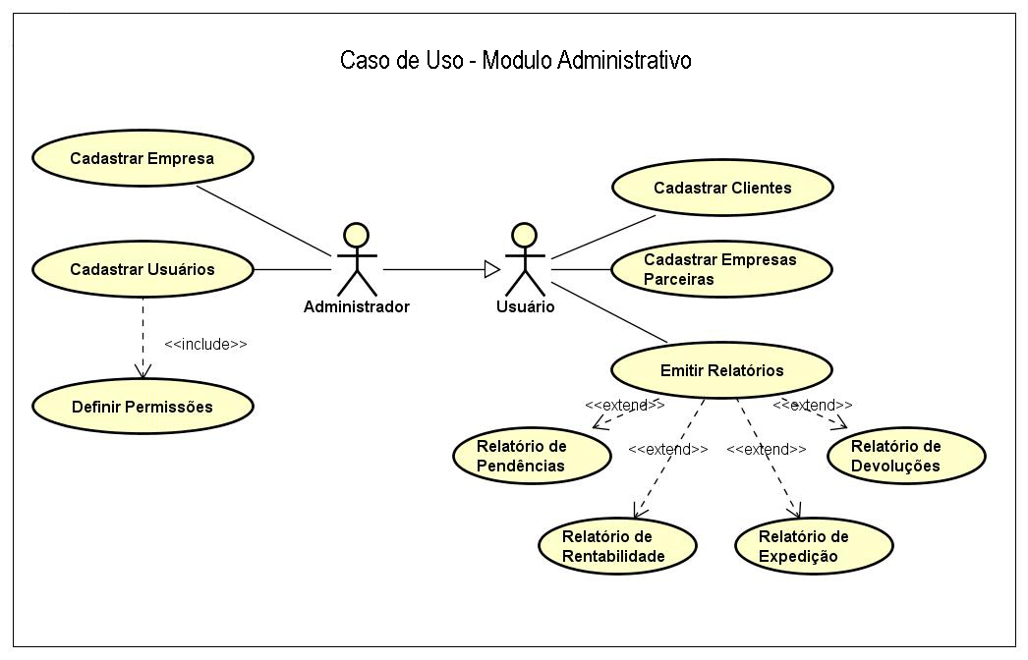
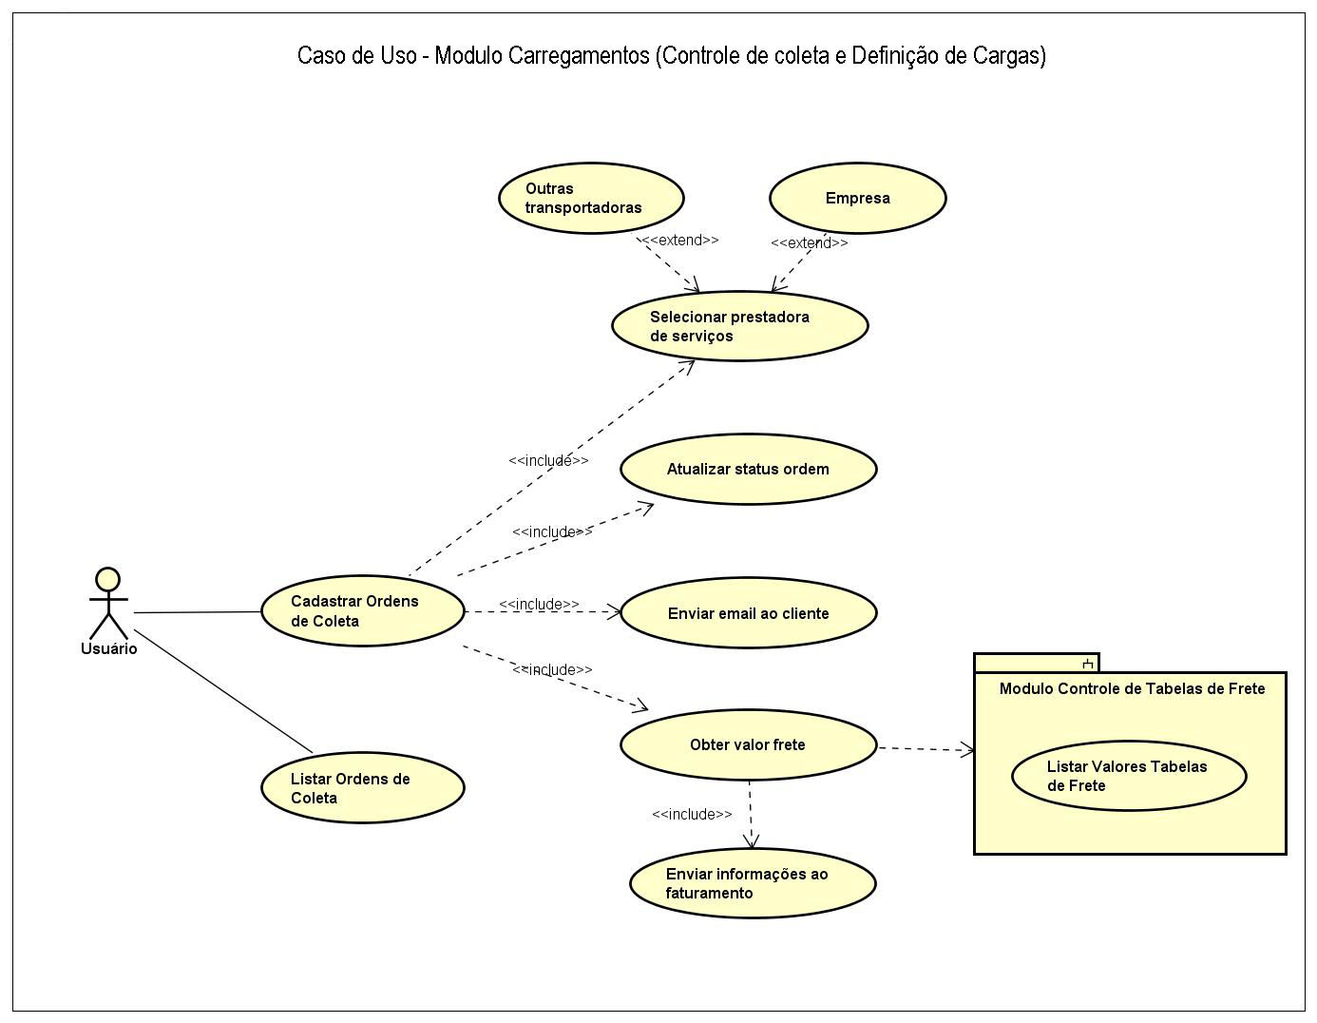
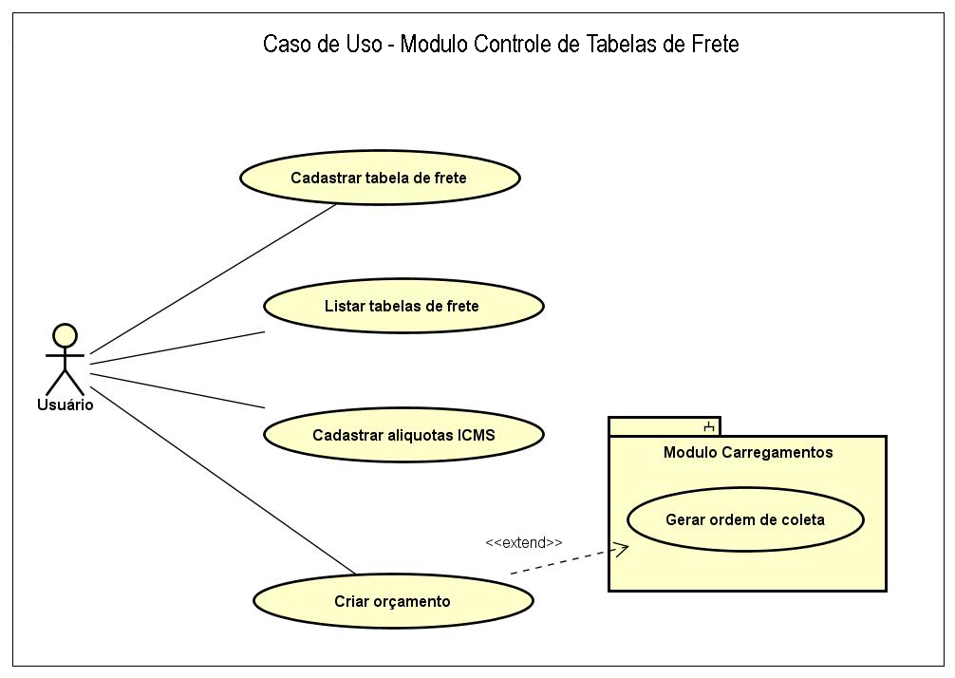
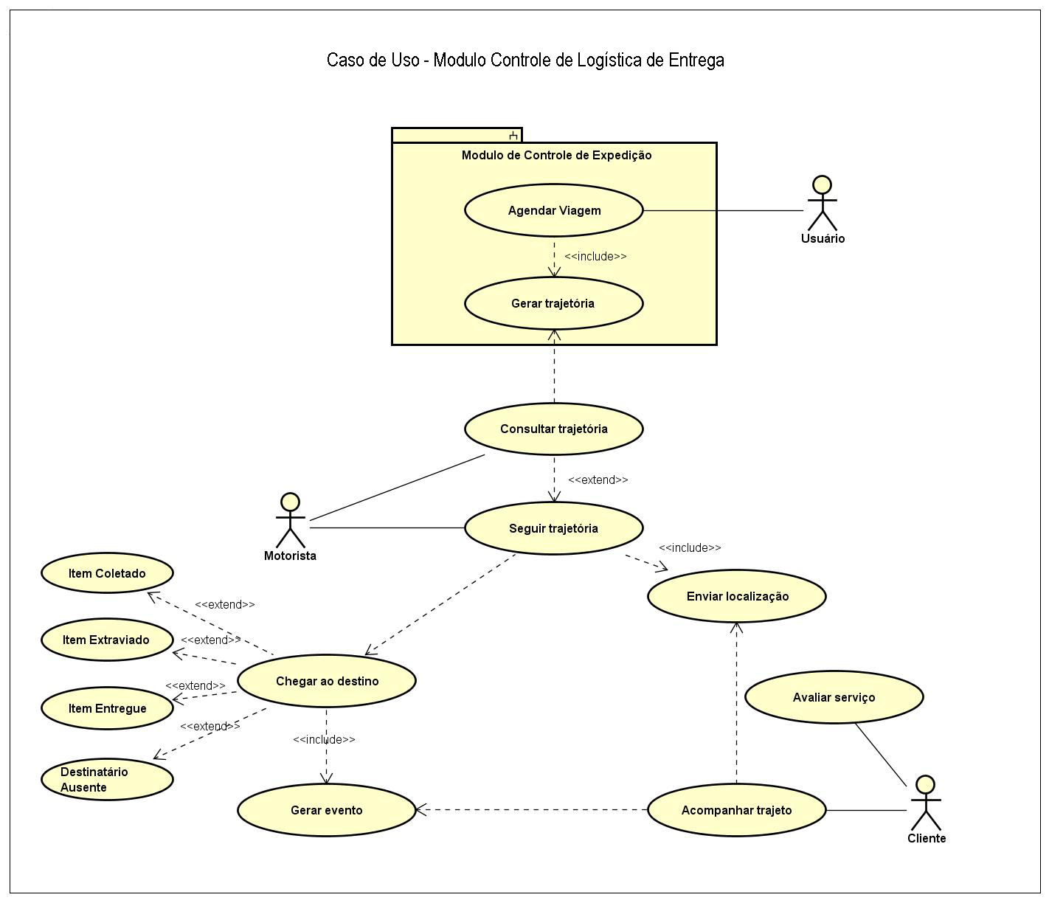
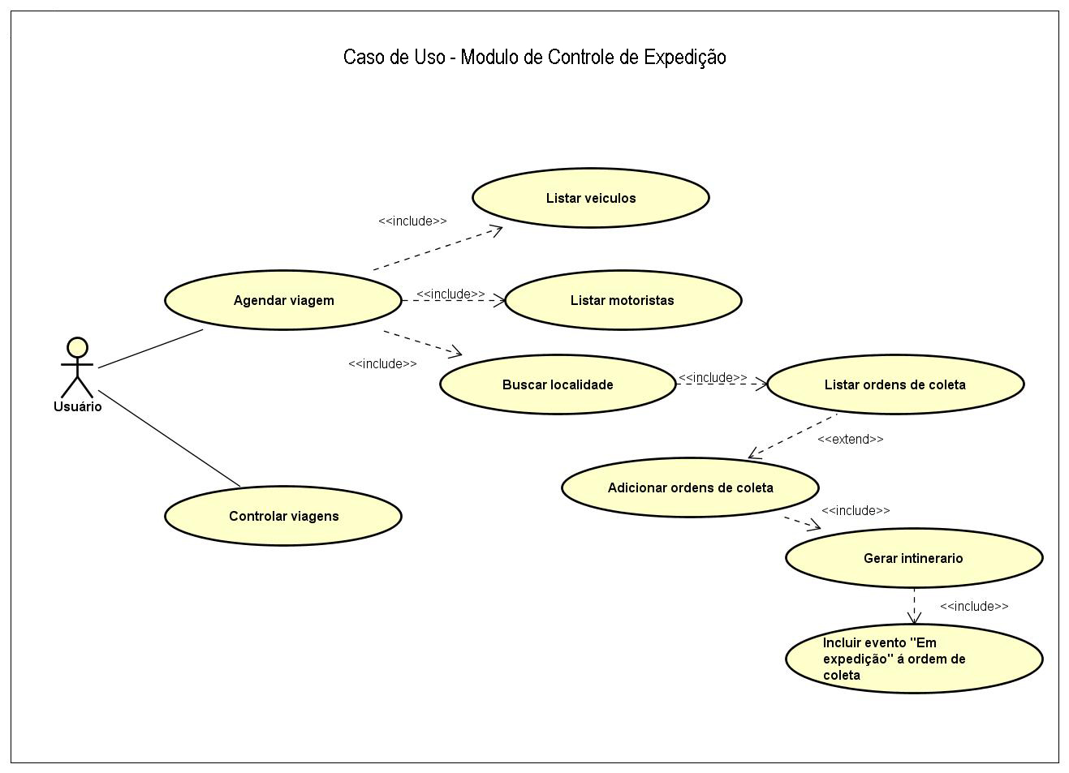
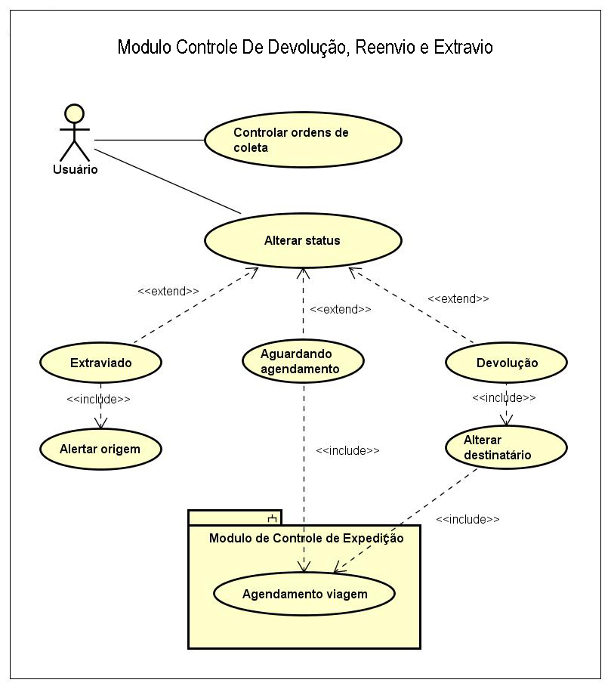
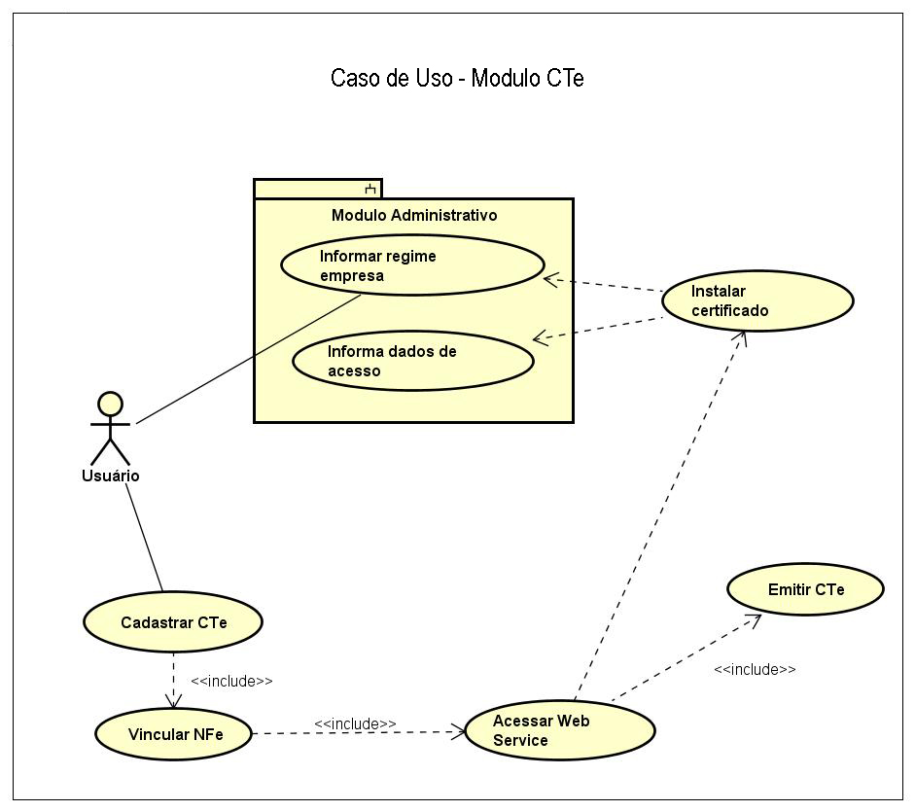
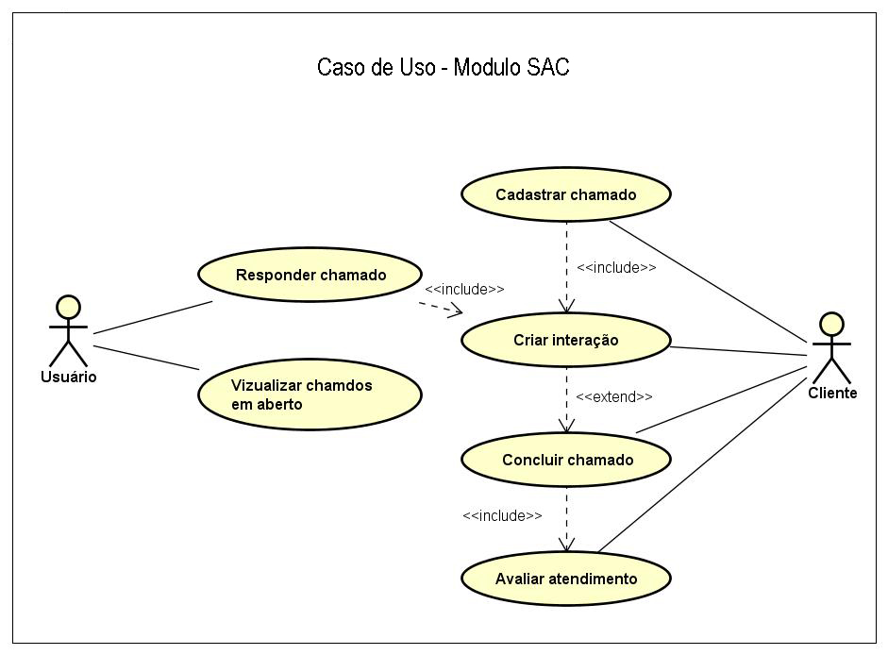
- Modulo de Integração
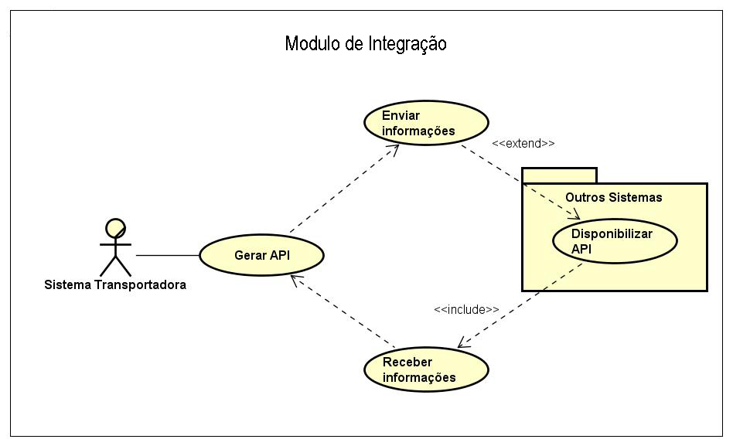

4.2. Descrição resumida dos casos de uso
A estória de usuário é uma ferramenta de escrita utilizada no processo de levantamento de requisitos para descrever a especificação de uma funcionalidade do software asseguram Beck e Fowler (2001). Grenning (2011) acredita que a estória de usuário equivale ao cenário do caso de uso principal, partindo deste princípio a seguir estão descritas as estórias de usuário utilizadas para a criação dos casos de uso indicados, o ID atribuído a cada caso de uso faz referência ao diagrama apresentado anteriormente com o mesmo ID:
- Caso de Uso - Modulo Administrativo
Como administrador do sistema | ID: 001
Quero um modulo administrativo onde apenas eu possa cadastrar os dados da empresa e novos usuários do sistema
Para ter controle sobre o cadastro de novos usuários e proteger as informações relevantes da empresa
Prioridade: ALTA

Como usuário do sistema | ID: 002
Quero poder cadastrar as empresas parceiras e os clientes da transportadora
Para informatizar a minha base de clientes e parceiros.
Prioridade: MÉDIA

Como usuário do sistema | ID: 003
Quero poder emitir relatórios de expedição, pendências, devoluções e rentabilidade
Para informatizar a minha base de potenciais clientes e parceiros.
Prioridade: BAIXA

- Caso de Uso - Modulo Carregamentos
Como usuário do sistema | ID: 004
Quero poder criar uma ordem de coleta e ter a possibilidade de selecionar outras transportadoras para fazerem o serviço
Para automatizar o processo de agendamento de viagem
Prioridade: ALTA

Como usuário do sistema | ID: 005
Quero centralizar as ordens de coleta, sejam elas criadas pelo sistema ou originarias do modulo de importação em um ambiente único
Para ter um controle fidedigno das pendencias da transportadora
Prioridade: ALTA
Como usuário do sistema | ID: 006
Quero avisar ao meu cliente quando sua ordem de coleta for realizada e enviar o código de rastreio
Para que o cliente possa acompanhar as etapas do seu pedido
Prioridade: ALTA

- Caso de Uso - Modulo Controle de Tabelas de Frete
Como usuário do sistema | ID: 007
Quero poder ajustar as tarifas da tabela de frete e poder cadastrar alíquotas do ICMS para os estados em que a transportadora atua.
Para poder informatizar o cálculo de frete e ICMS
Prioridade: ALTA

Como usuário do sistema | ID: 008
Quero fazer simulações de frete utilizando as tabelas de frete cadastradas no sistema e as tabelas de outras transportadoras.
Para poder realizar orçamentos de maneira eficiente.
Prioridade: ALTA

- Caso de Uso - Modulo Controle de Logística de Entrega
Como motorista | ID: 009
Quero poder consultar meu itinerário de viagem
Para poder traçar a melhor rota da viagem
Prioridade: BAIXA

Como administrador do sistema | ID: 010
Quero que o motorista informe quando coletar as mercadorias da viagem para todos os produtos informados no agendamento de viagem. Quero também que ele possa informar quando a mercadoria for entregue, se o destinatário estava ausente ou se a mercadoria foi avariada na viagem
Para fornecer um feedback fidedigno ao cliente acerca do status de sua mercadoria
Prioridade: MÉDIA

Como cliente | ID: 011
Quero poder monitorar o trajeto do meu pedido e avaliar os serviços prestados pela transportadora
Para ter noção da chegada da minha encomenda e fornecer um feedback sobre o serviço contratado.
Prioridade: ALTA
- Caso de Uso - Modulo de Controle de Expedição
Como usuário do sistema | ID: 012
Quero poder agendar e controlar as viagens feitas pelos motoristas de maneira com que os pacotes com o mesmo destino sejam incluídos na mesma viagem.
Para poder alocar entregas de maneira eficiente e ter controle sobre a agenda de cada motorista.
Prioridade: ALTA
- Caso de Uso - Modulo Controle De Devolução, Reenvio e Extravio
Como usuário do sistema | ID: 013
Quero poder controlar as mercadorias que estejam extraviadas, marcadas para devolução ou necessitem ser reenviadas, quero também poder alterar manualmente esta informação.
Para poder manter o controle das mercadorias que necessitam alguma ação.
Prioridade: MÉDIA

Como usuário do sistema | ID: 014
Quero que o sistema classifique automaticamente ordens de coleta que foram enviadas três vezes como Devolução
Para poder simplificar o processo de devolução.
Prioridade: MÉDIA

Como usuário do sistema | ID: 015
Quero poder alterar o status de mercadorias que necessitem ser reenviadas para “Aguardando agendamento”
Para que possa ser feita uma nova tentativa de entrega.
Prioridade: MÉDIA

Como usuário do sistema | ID: 016
Quero que para as mercadorias marcadas como extraviadas desejo poder avisar a origem do pedido sobre este problema.
Para agilizar a substituição da mercadoria.
Prioridade: ALTA

- Caso de Uso - Modulo CTe
Como usuário do sistema | ID: 017
Quero poder emitir um conhecimento de transporte eletrônico de maneira intuitiva podendo anexar todas as NFe ao documento e que o valor do ICMS seja calculado pelo sistema.
Para ter autonomia na geração deste documento.
Prioridade: ALTA

- Caso de Uso - Modulo SAC
Como cliente | ID: 018
Quero ter um canal de comunicação com a transportadora onde eu possa informar meus problemas.
Para poder sanar minhas dúvidas.
Prioridade: MÉDIA

Como usuário do sistema | ID: 019
Quero ter um ambiente onde eu possa gerenciar os chamados abertos pelos clientes e permitir que eu os responda.
Para poder interagir com os clientes de maneira mais rápida.
Prioridade: MÉDIA

- Caso de Uso - Modulo de Integração
Como administrador do sistema | ID: 020
Quero que o sistema se comunique com os sistemas de outras transportadoras e empresas parceiras, independente da tecnologia utilizada por elas.
Para poder incorporar suas informações na minha base de dados.
Prioridade: ALTA

Como administrador do sistema | ID: 021
Quero que o sistema se comunique com o modulo de controle de frota já existente e traga as informações dos motoristas e veículos disponíveis da empresa, quero também quando o motorista e/ou veiculo for alocado, o sistema envie as atualizações para o modulo.
Para possuir consistência na minha base de dados
Prioridade: ALTA

Como administrador do sistema | ID: 022
Quero que o sistema se comunique com o modulo de faturamento já existente, enviando as informações de receita e consumo obtidos por meio dos transportes de carga.
Para que o setor de faturamento possa calcular os rendimentos da transportadora.
Prioridade: ALTA

4.3. Modelo de componentes
Apresente o diagrama de componentes da aplicação, indicando, os elementos da arquitetura e as interfaces entre eles. Liste os estilos/padrões arquiteturais utilizados e faça uma descrição sucinta dos componentes indicando o papel de cada um deles dentro da arquitetura/estilo/padrão arquitetural. Indique também quais componentes serão reutilizados (navegadores, SGBDs, middlewares, etc), quais componentes serão adquiridos por serem proprietários e quais componentes precisam ser desenvolvidos.

4.4. Modelo de implantação
Apresente o diagrama de implantação da aplicação, indicando, o mapeamento dos elementos de software da arquitetura para os elementos de hardware onde eles executarão. Apresente a caracterização completa dos elementos de hardware necessários para a execução dos elementos de software.

4.5. Modelo de dados
Caso julgue necessário para explicar a arquitetura, apresente o diagrama de classes ou diagrama de Entidade/Relacionamentos ou tabelas do banco de dados. Este modelo pode ser essencial caso a arquitetura utilize uma solução de banco de dados distribuídos ou um banco NoSQL.

5. Prova de conceito / protótipo arquitetural

5.1. Implementação e implantação
Descreva a implementação da prova de conceito da arquitetura (protótipo arquitetural) da sua aplicação.
Indique as tecnologias utilizadas na implementação.
Indique os casos de uso implementados que serão usados para validar a arquitetura proposta. Deve se pelo menos três casos de uso. Apresente as telas usadas.
Indique os requisitos não funcionais que serão avaliados. Devem ser pelo menos três requisites não funcionais.
Faça a implantação da sua prova de conceito (nuvem, servidor web, aplicativo para ser baixado para o um smartphone). Indique onde sua prova de conceito está disponível para ser executada.
Ao final faça um vídeo de apresentação da POC e disponibilize de forma que a banca de avaliação do TCC possa ver. Informe a URL no apêndice.

5.2. Interfaces/ APIs
Caso exista algum componente na arquitetura da sua aplicação que é genérico e pode ser usado em outras aplicações semelhantes, documente a interface deste componente seguindo um modelo de documentação de interfaces.

6. Avaliação da Arquitetura

6.1. Análise das abordagens arquiteturais
Em um ambiente corporativo é fato de que as regras de negócio são mutáveis, desta maneira, torna-se uma necessidade criar aplicações mais flexíveis e escaláveis. levando em consideração este cenário o sistema apresentado neste documento propõe a arquitetura de micro serviços como solução para o cenário apresentado para transportadora.
A abordagem arquitetural de micros serviços desenvolve um aplicativo único como uma suíte de pequenos serviços, cada um executando seu próprio processo. Segundo Fowler esses serviços são construídos em torno de núcleos de negócios e funcionam através de mecanismos de deploy independentes totalmente automatizados, existindo o mínimo gerenciamento centralizado desses serviços.
Com isso, consegue-se quebrar algumas barreiras existentes no modelo de arquitetura monolítica ():
- Manutenção e evolução dos serviços mais estáveis
- Serviços com baixo nível de acoplamento e interdependência
- Escalabilidade do sistema
- Redução de custos
- Flexibilidade de tecnologia
- Facilidade de colocar alterações em produção
Cada serviço pode ser escrito em diferentes linguagens de programação e utilizam diferentes tecnologias de armazenamento de dados, podendo assim, aproveitar ao máximo todos os benefícios que as diferentes tecnologias de hoje oferecem.
Além do mais, ao fazer uso da arquitetura de sistemas orientada a micro serviços observa-se que as equipes de desenvolvimento possuem um aumento de produtividade, pois além de existir um ganho de escalabilidade, a manutenção se torna mais simples do que as arquiteturas de sistemas monolíticas normalmente utilizadas.
Tendo em vista que (::::) cada micro serviço implementa a abordagem de modelagem de software Domain Drive Design.
O DDD (design orientado a domínio) defende a modelagem do software com base na realidade dos negócios, ou seja, o design da aplicação é centrado na lógica de negócios (domínio) do software.
Esta abordagem é

6.2. Identificação dos atributos de qualidade
Identifique e priorize os mais atributos de qualidade mais importantes.

6.3. Cenários
Apresente os cenários de testes utilizados na realização dos testes da sua aplicação. Escolha cenários de testes que demonstre os requisitos não funcionais (atributos de qualidade) sendo satisfeitos. Priorize os cenários para a avaliação.

6.4. Avaliação
Apresente as evidências dos testes de avaliação. Apresente as medidas registradas na coleta de dados. O que não for possível quantificar apresente uma justificativa baseada em evidências qualitativas que suportam o atendimento do requisito não-funcional. As evidências das avaliações neste item são fundamentais.

6.5. Resultado
Apresente uma avaliação geral da arquitetura indicando os pontos fortes e as limitações da arquitetura proposta. Indique possíveis ajustes que devem ser feitos.

7. Conclusão
Faça uma avaliação geral do trabalho. Indique se os objetivos foram atendidos, as limitações do resultado e as dificuldades encontradas.

REFERÊNCIAS

MACHADO, F.N.R, Análise e Gestão de Requisitos de Software. Onde Nascem os Sistemas. Érica, 2015.
BECK, K., FOWLER, M., Planning Extreme Programming. Addison-Wesley, 2001.
GRENNING, J., (2011) Test Driven Development for Embedded C. Pragmatic Bookshelf. IEEE Computer Society, 2011.

APÊNDICES

Projeto: https://github.com/dminatto/integrated-logistic-transportation.git
Apresentação POC:

CHECKLIST PARA VALIDAÇÃO DOS ITENS E ARTEFATOS DO TRABALHO

Nº | Item a ser cumprido | Sim | Não | Não se aplica
Completeza do documento
 | Todos os elementos iniciais do documento (capa, contracapa, resumo, sumário...) foram definidos?
 | Os objetivos do trabalho (objetivos gerais e pelo menos três específicos) foram especificados?
 | Os requisitos funcionais foram listados e priorizados?
 | Os requisitos não funcionais foram listados identificados usando o estilo estímulo-resposta?
 | As restrições arquiteturais foram definidas?
 | Os mecanismos arquiteturais foram identificados?
 | O diagrama de caso de uso foi apresentado junto com uma breve descrição de cada caso de uso?
 | O modelo de componente e uma breve descrição de cada componente foi apresentada?
 | O modelo de implantação e uma breve descrição de cada elemento de hardware foi apresentada?
 | Prova de conceito: uma descrição da implementação foi feita?
 | Prova de conceito: as tecnologias usadas foram listadas?
 | Prova de conceito: os casos de uso e os requisitos não funcionais usados para validar a arquitetura foram listados?
 | Prova de conceito: os detalhes da implementação dos casos de uso (telas, características, etc) foram apresentadas?
 | Prova de conceito: foi feita a implantação da aplicação e indicado como foi feita e onde está disponível?
 | As interfaces e/ou APIs foram descritas de acordo com um modelo padrão?
 | Avaliação da arquitetura: foi feita uma breve descrição das características das abordagens da proposta arquitetural?
 | Avaliação da arquitetura: Os atributos de qualidade e os cenários onde eles seriam validados foram apresentados?
 | Avaliação da arquitetura: a avaliação com as evidências dos testes foi apresentada?
 | Os resultados e a conclusão foi apresentada?
 | As referências bibliográficas foram listadas?
 | As URLs com os códigos e com o vídeo da apresentação da POC foram listadas?

Nº | Item a ser cumprido | Sim | Não | Não se aplica
Consistência dos itens do documento
 | Todos os requisitos funcionais foram mapeados para casos de uso?
 | Todos os casos de uso estão contemplados na lista de requisitos funcionais?
 | Os requisitos não funcionais, mecanismos arquiteturais e restrições c arquiteturais estão coerentes com os modelos de componentes e implantação?
 | Os modelos de componentes e implantação estão coerentes com os requisitos não funcionais, mecanismos arquiteturais e restrições arquiteturais?
 | As tecnologias listadas na implementação estão coerentes com os requisitos não funcionais, mecanismos arquiteturais e restrições arquiteturais?
 | Os casos de uso e os requisitos não funcionais listados na implementação estão coerentes com o que foi listado nas seções anteriores?
 | Os atributos de qualidade usados na avaliação estão coerentes com os requisitos não funcionais na cessão três?
 | Os cenários definidos estão no contexto dos casos de uso implementados?
 | O apresentado no item resultado está coerente com o que foi mostrado no item avaliação?

